AMATRICIANA DI SORA LELLA-IL TOP
PER APPROFONDIRE cucina, top ten, dente, ristoranti, pizzerie
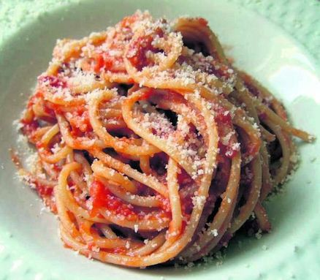
di Giacomo A. Dente
ROMA - Tutto comincia con la «gricia»: spaghetti, guanciale e pecorino, una ricetta solida di pastori tra Abruzzo e campagne romane. L’Amatriciana viene molto dopo e si diffonde con l’irruzione del pomodoro nella nostra tradizione culinaria.
Considerando che la prima ricetta «in rosso», un «sugo di pomidoro», la troviamo nell’Apicio Moderno, un’opera del 1790 del romano Francesco Leonardi, cuoco anche di Caterina II di Russia, appare evidente che il piatto comincia a diffondersi nell’800.
Amatriciana o «matriciana»? Amatrice, prima che nel 1935 con la creazione della provincia di Rieti diventasse un comune del Lazio, era un borgo abruzzese. È quindi da quel territorio che si irradia la ricetta, lungo le vie degli scambi tra pastori e delle immigrazioni verso Roma, la quale trasformerà l’amatriciana, storpiandone il nome in «matriciana», in uno dei formati simbolo della sua cucina tipica, immettendo anche delle varianti (la principale, la cipolla soffritta).
E se ancora ci fossero dubbi, nella querelle Roma-Amatrice, basti ricordare che l’Illustrazione Italiana, il prestigioso settimanale fondato da Emilio Treves nel 1873, in un numero dell’aprile 1937, si guardava bene dall’attribuire l’amatriciana ai saperi e sapori della capitale. Anzi, in una suggestiva intervista a Nicandro, trattore verace di Amatrice, ne veniva tratteggiata una ricetta in linea con quella classica, ma con lo strutto al posto dell’olio per rosolare il guanciale.
Ingredienti
(per 4 persone)
320 – 400 gr di spaghetti
100 gr di guanciale
100 gr di pecorino
400 gr di pomodori
pelati
1 cucchiaio di olio
extravergine di oliva
½ bicchiere di vino
bianco secco
1 peperoncino
La preparazione
La ricetta si muove lungo due varianti: «cipolla sì-cipolla no». Secondo l’ortodossia amatriciana, partendo se possibile dall’indispensabile padella di ferro, si fa soffriggere il guanciale tagliato a dadini non troppo piccoli in un filo d’olio con un peperoncino, si sfuma con il vino e si mette da parte. Poi si mettono in cottura i pomodori privati dei semi e tagliati a filetti. Quando la salsa comincia a tirare si aggiunge il guanciale. Dopo aver lessato gli spaghetti al dente si posano nel piatto di servizio con una parte del pecorino. Passata una manciata di secondi si copre con la salsa prima di aggiungere l’altro pecorino. Le varianti? Un soffritto più o meno leggero di cipolla, molto diffuso nella matriciana romana. E poi bucatini, mezze maniche, rigatoni al posto dei classici spaghetti. Sul pomodoro molti propendono per un mix di «fresco» e di pelati. Guanciale ben stagionato e pecorino di Amatrice, meno sapido di quello romano.
I vini
Ci vuole un buon rosso: dal territorio Nero buono di Cori oppure un raffinato Rossese di Dolceacqua (Luvaira). O per farla difficile Vinudilice (I Vigneri), un rosè dell’Etna.
LA TOP TEN
1) SORA LELLA
La mitica sorella di Aldo Fabrizi non c'è più, ma in questa trattoria doc sull'isola Tiberina troverete una versione perfetta dell’amatriciana: «eretici» gnocchi di patate (oppure rigatoni) ma una salsa classica senza cipolla col pelato «franto» a mano di perfetto equilibrio. prezzo: 14 euro – via Ponte Quattro Capi 16 – tel. 06.6861601

